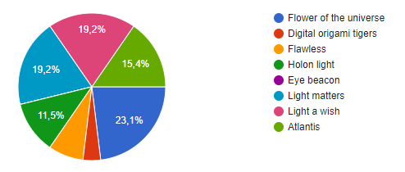
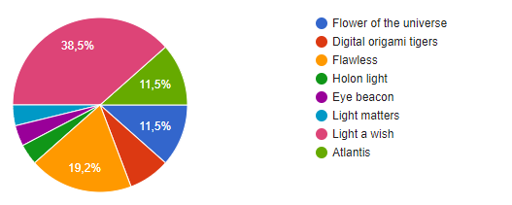
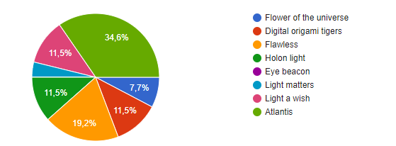
8 foto's van de beste (mening) lichtkunstwerken van elke editie en dit zijn de top 3 mooiste lichtkunstwerken (mening van de ondervraagden).
De top 2
De top 1
De top 3
Ondervraagden mensen:
53

